UD3  
**Ejercicios - Objetos nativos y predefinidos**

short line

**Ejercicio 1** **1**

**Ejercicio 2** **1**

**Ejercicio 3** **1**

**Ejercicio 4** **2**

**Ejercicio 5** **2**

**Ejercicio 6** **2**

**Ejercicio 7** **3**

**Ejercicio 8** **3**

**Ejercicio 9** **3**

**Ejercicio 10** **3**

### **Ejercicio 1**

Escribe un script el cual contenga una función que sea capaz de calcular los años que tiene una persona. A la función debe de pasarse la fecha de nacimiento de la persona y devolverá cuántos años tiene.

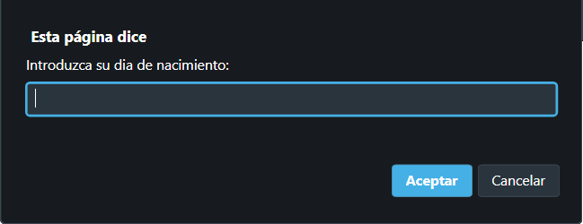

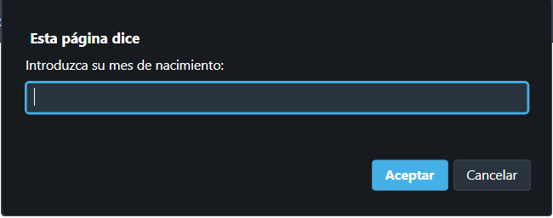

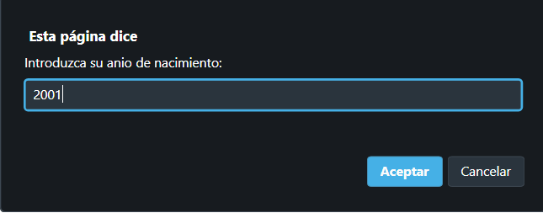

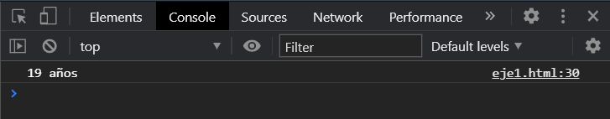

<script>

let dia1 = prompt("Introduzca su dia de nacimiento: ");

let mes1 = prompt("Introduzca su mes de nacimiento: ");

let anio1 = prompt("Introduzca su anio de nacimiento: ");

var hoy = new Date();

var anio = hoy.getFullYear();

var mes = hoy.getMonth();

var dia = hoy.getDay();

var edad = anio - anio1;

if(mes>mes1){

edad = edad + 1;

}

if(mes==mes1){

if(dia1>=dia){

edad = edad + 1;

}

}

console.log(edad + " años");

</script>

### **Ejercicio 2**

Realiza un script que sea capaz de calcular los días que hay entre dos fechas. Siempre el número de días debe de ser positivo, ya que el usuario debe de introducir 2 fechas, da igual cual es anterior a la otra, para que calcule la diferencia de días de ambas.

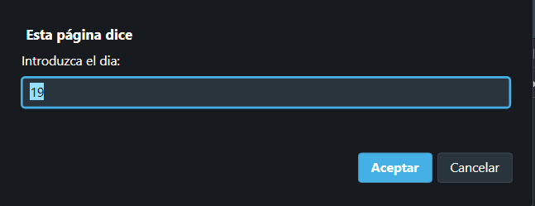

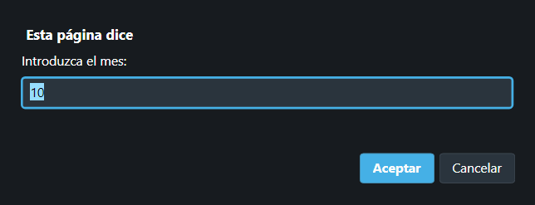

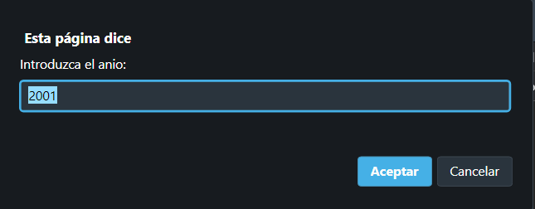

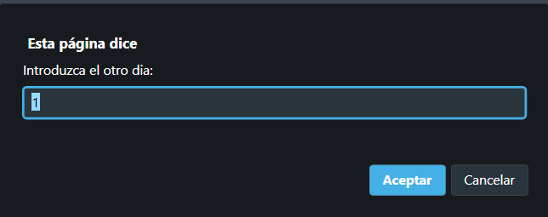

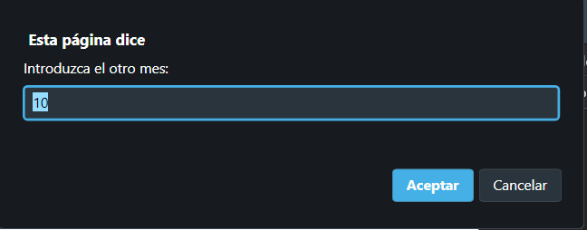

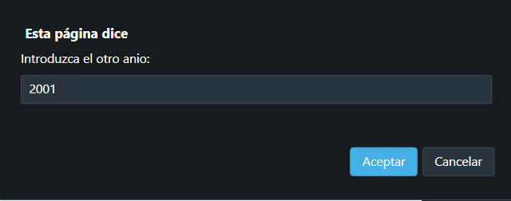

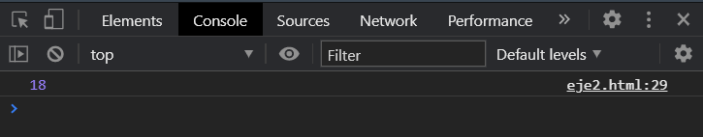

<script>

let dia = prompt("Introduzca el dia: ", 19);

let mes = prompt("Introduzca el mes: ", 10);

let anio = prompt("Introduzca el anio: ", 2001);

let dia1 = prompt("Introduzca el otro dia: ", 1);

let mes1 = prompt("Introduzca el otro mes: ", 10);

let anio1 = prompt("Introduzca el otro anio: ", 2001);

var date1 = new Date(anio+"-"+mes+"-"+dia);

var date2 = new Date(anio1+"-"+mes1+"-"+dia1);

var MilesimaDia = 86400000;

var dif = date2-date1;

var difday = dif/MilesimaDia;

if(difday<=0){

difday = difday*-1;

}

console.log(Math.round(difday));

</script>

### **Ejercicio 3**

Crea un programa que muestre la hora en diferentes formatos, según el valor que meta el usuario por parámetro: los parámetros que debe introducir el usuario son la hora, los minutos, los segundos.

1. 14:35:07 (hora detallada con minutos y segundos).
2. 14:35:07 PM o 02:35:07 AM (hora con minutos y AM o PM según sea antes o después del medio día).

### 

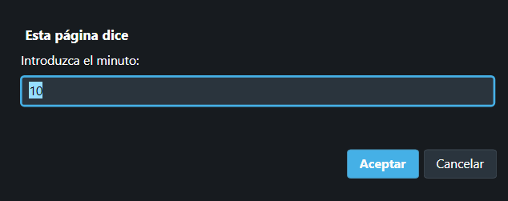

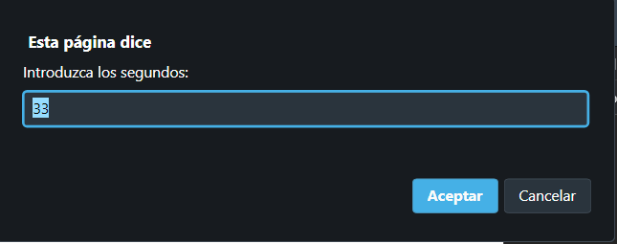

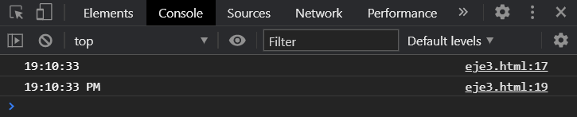

<script>

let hora = prompt("Introduzca la hora: ", 19);

let minuto = prompt("Introduzca el minuto: ", 10);

let segundo = prompt("Introduzca los segundos: ", 33);

fecha1 = new Date("2018/07/12 "+hora+":"+minuto+":"+segundo+"");

console.log(fecha1.toLocaleTimeString());

if(hora>=13){

console.log(fecha1.toLocaleTimeString() + " PM");

}else{

console.log(fecha1.toLocaleTimeString() + " AM");

}

</script>

### **Ejercicio 4**

Crea un programa que pida al usuario que elija una opción del siguiente menú:

1. Potencia.
2. Raíz.
3. Redondeo.
4. Trigonometría.

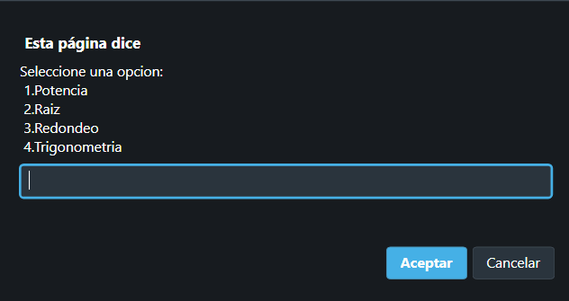

Si el usuario introduce 1, se le deberá pedir una base y un exponente y se mostrará el resultado en pantalla (La potencia de X elevado a Y es: )

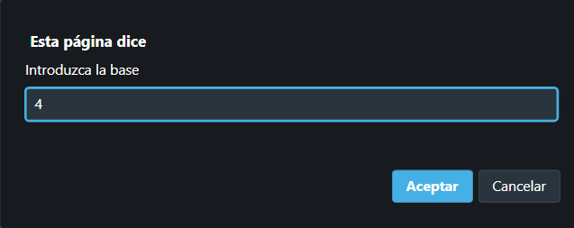

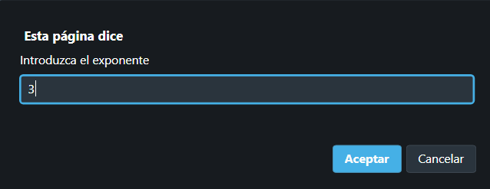

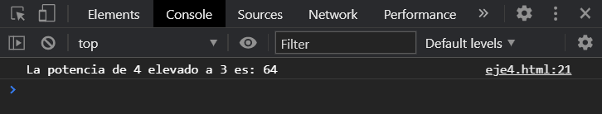

Si el usuario introduce 2, se le pedirá un número (no negativo) y se mostrará el resultado en pantalla (La raíz de X es: )

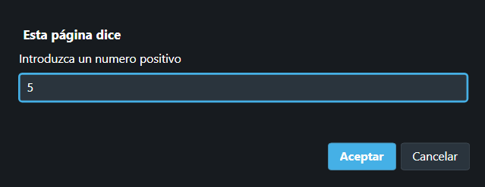

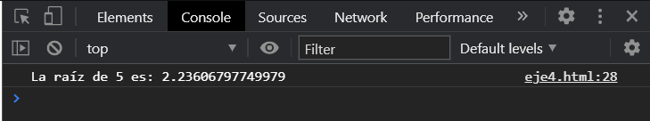

Si el usuario introduce 3, se le pedirá un decimal por pantalla y se mostrará el redondeo al entero más próximo, al alta y a la baja.

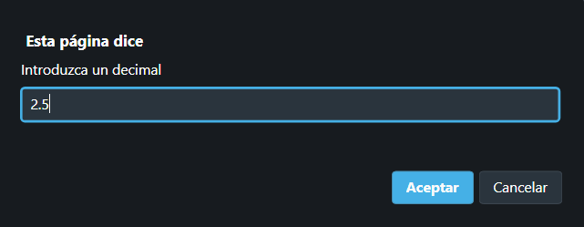

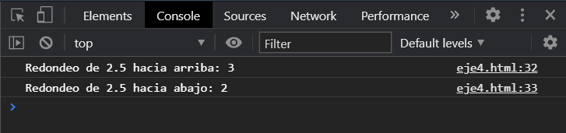

Si el usuario introduce 4, se le pedirá un ángulo (entre 0 y 360) y se le mostrarán por pantalla los valores trigonométricos del seno, coseno y tangente.

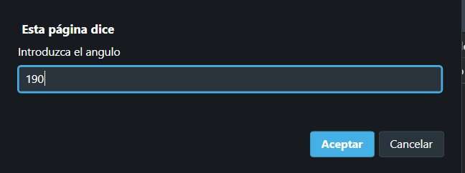

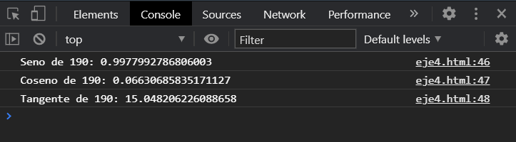

### **Ejercicio 5**

Crea un programa que pida al usuario el valor del radio y muestre por pantalla:

1. El valor del radio.
2. El valor del diámetro.
3. El valor del perímetro de la circunferencia.
4. El valor del área del círculo.
5. El valor del área de la esfera.
6. El valor del volumen de la esfera.

• El valor de Pi debes obtenerlo del objeto Math, no introducirlo manualmente.

• Debes escribir al lado si son cm, o cm2, ó cm3.

• Como datos de muestra, si metes 5, deberías obtener aproximadamente: 5 / 10 / 31,41 / 78,54 / 314,15 / 523,59. (sin incluir las unidades)

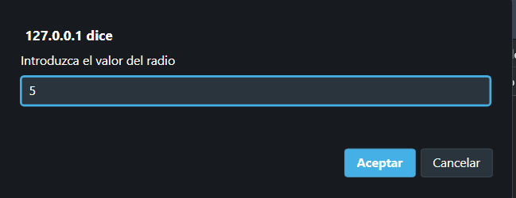

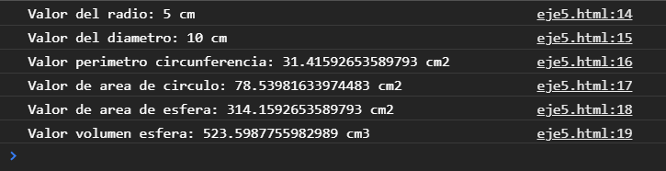

<script>

let r = prompt("Introduzca el valor del radio");

var pi = Math.PI;

console.log("Valor del radio: "+r+" cm");

console.log("Valor del diametro: "+2*r+" cm");

console.log("Valor perimetro circunferencia: "+2*pi*r+" cm2");

console.log("Valor de area de circulo: "+r*r*pi+" cm2");

console.log("Valor de area de esfera: "+4*pi*r*r+" cm2")

console.log("Valor volumen esfera: "+4/3*pi*r*r*r+" cm3");

</script>

### **Ejercicio 6**

Crea un programa que pida al usuario su nombre y apellidos y muestre:

1. El tamaño del nombre más los apellidos (sin contar espacios).
2. La cadena en minúsculas y en mayúsculas.
3. Que divida el nombre y los apellidos y los muestre en 3 líneas, donde ponga Nombre: / Apellido 1: / Apellido 2: y además,

* Una propuesta de nombre de usuario, compuesto por la inicial del nombre, el primer apellido y la inicial del segundo apellido: ej. Para Laura Folgado Galache sería lfolgadog.
* Una propuesta de nombre de usuario compuesto por las tres primeras letras del nombre y de los dos apellidos: ej. Laufolgal.

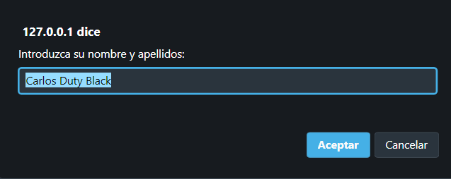

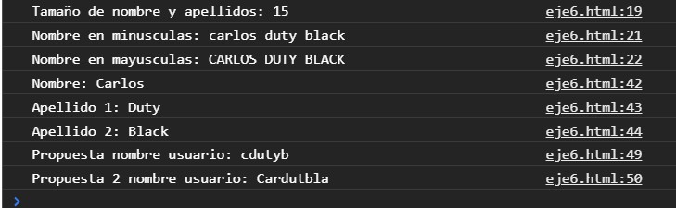

<script>

var nom = prompt("Introduzca su nombre y apellidos: ", "Carlos Duty Black");

nom = nom.trim(); //Eliminar espacios delante y detrás

let NombreSinEspacios = nom.split(" ");

var letras = nom.length - NombreSinEspacios.length + 1;

let palabras = NombreSinEspacios.length;

//console.log(NombreSinEspacios);

console.log("Tamaño de nombre y apellidos: " + letras);

console.log("Nombre en minusculas: " + nom.toLocaleLowerCase());

console.log("Nombre en mayusculas: " + nom.toUpperCase());

var nom1 = "";

for($i=0; $i<nom.indexOf(" "); $i++){

nom1 = nom1+nom[$i];

}

var ape1 = "";

for($i=nom.indexOf(" ") + 1; $i<nom.lastIndexOf(" "); $i++){

ape1 = ape1 + nom[$i];

}

var ape2 = "";

for($i=nom.lastIndexOf(" ") + 1; $i<nom.length; $i++){

ape2 = ape2 + nom[$i];

}

console.log("Nombre: " + nom1);

console.log("Apellido 1: " + ape1);

console.log("Apellido 2: " + ape2);

var prop1 = nom1[0] + ape1 + ape2[0];

var prop2 = nom1[0] + nom1[1] + nom1[2] + ape1[0].toLocaleLowerCase() + ape1[1] + ape1[2] + ape2[0].toLocaleLowerCase() + ape2[1] + ape2[2];

console.log("Propuesta nombre usuario: " + prop1.toLocaleLowerCase());

console.log("Propuesta 2 nombre usuario: " + prop2);

</script>

### **Ejercicio 7**

El objetivo de esta actividad es calcular el tiempo que tarda un script en ejecutarse. Para ello, utilizaremos el objeto **Date** , el cual tiene precisión de milisegundos.

En el siguiente [enlace](http://p-nand-q.com/programming/obfuscation/js/index.html) tenéis un algoritmo para encontrar los decimales de PI que es fácil de reutilizar en su código.

* Debe de mostrar cuánto tiempo tarda en calcular los primeros **60 decimales de PI**.
* Para ello debe de tomar/mostrar dos tipos de cálculos: el primero, que calculará cuanto tiempo tarda en calcularse el total de los 60 cálculos. Y luego calcular/mostrar cuánto tarda **cada cálculo** (calcular cuánto tarda en calcular el primero, el segundo, etc. y así iremos viendo que cada vez le cuesta más (aunque el algoritmo es muy rápido)). Para calcular los tiempos de cada cálculo, deberá investigar un poco el código y ver en qué línea del código debería usted de hacer esos cálculos. El debugger puede ayudar mucho en determinar la porción del código donde debe calcular los tiempos.

→ <http://p-nand-q.com/programming/obfuscation/js/index.html>

### 

<script>

var t1 = new Date();

t1 = t1 + t1.getMilliseconds();

var t2 = new Date();

var time1 = "";

var time2 = "";

t2 = t2 + t2.getMilliseconds();

for($i=16; $i<24; $i++){

time1 = time1 + t1[$i];

time2 = time2 + t2[$i];

}

time1 = time1 + ":" + t1.slice(t1.length-3);

time2 = time2 + ":" + t2.slice(t2.length-3);

var y = t1.slice(t1.length-3);

var x = t2.slice(t1.length-3);

console.log("Hora de inicio del programa: " + time1);

console.log("Hora de fin de programa: " + time2);

</script>

### **Ejercicio 8**

Haciendo uso de expresiones regulares, cómo podrías obtener del siguiente texto **“Test 123123329”** sólo el número. Es decir, poder acceder al valor del número de este texto. Además, debe de seleccionar el método más apropiado que de alguna forma devuelva o almacene el número buscado.

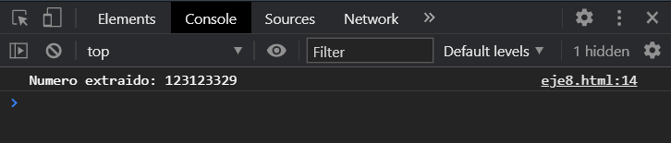

<script>

var N = "Test 123123329".match(/\d{2,}/); //Busca dos o más numeros y los introduce en un array junto a mas datos

console.log("Número extraido: " + N[0]);

</script>

### **Ejercicio 9**

Haciendo uso de expresiones regulares, **valida el formato de un email**. Como este ejercicio es muy fácil, te pido que detalles/expliques cada uno de los elementos que has utilizado en la expresión regular para conseguir la validación.

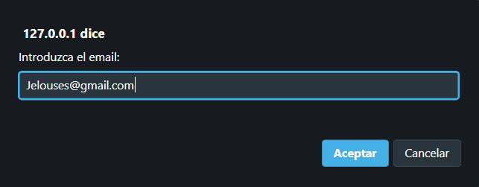

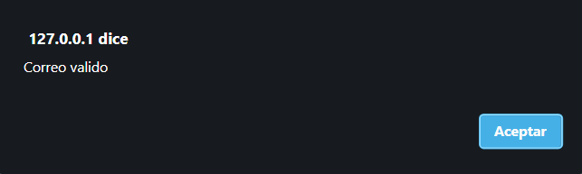

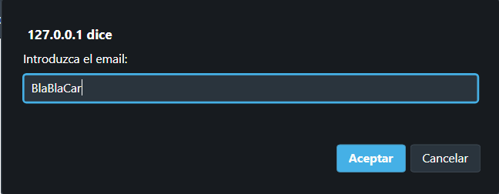

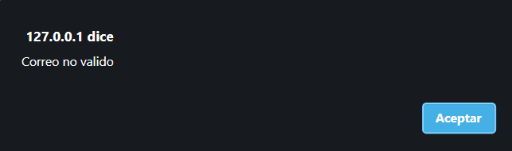

<script>

let email = prompt("Introduzca el email: ");

function validar_email( email ) {

var regex = /^([a-zA-Z0-9_\.\-])+\@(([a-zA-Z0-9\-])+\.)+([a-zA-Z0-9]{2,4})+$/;

return regex.test(email) ? true : false;

}

if(validar_email(email)){

alert("Correo valido");

}else{

alert("Correo no valido");

}

</script>

### **Ejercicio 10**

En el siguiente enlace podemos ver una serie de expresiones regulares las cuales validan diferentes formatos de tarjetas de crédito. Trata de explicar cada una de las expresiones regulares (desgrana la expresión) y explica la función de cada uno de los componentes de las mismas (especialmente fíjate en la última que es capaz de aunar en una sola expresión regular la validación de diferentes tarjetas de crédito en una sola expresión). ¡¡¡Que se queden bien explicadas !!!

→ Enlace: <http://w3.unpocodetodo.info/utiles/regex-ejemplos.php?type=cc>

short dash

American Express

^3[47][0-9]{13}$

* Que empiece por 3, que el siguiente número sea 4 o 7, los siguientes caracteres deben ser numéricos, deben haber 13 caracteres numéricos aparte de empezar por trés y continuar con un 4 o un 7.

Diner's Club

^3(?:0[0-5]|[68][0-9])[0-9]{11}$

* Que empiece por 3, el siguiente número debe ser 0 y continuar con un número entre 0 y 5 o que el segundo número sea 8 o 6 y que el resto de valores sean numéricos, en total 14

Discover

^6(?:011|5[0-9]{2})[0-9]{12}$

* Debe comenzar por 6, los siguientes dígitos pueden ser 011 y 12 dígitos más o que después del 6 vaya el 5 y catorce dígitos más, en total 16

Mastercard

5[1-5][0-9]{14}$

* Que comience por 5, que el segundo valor esté entre 1 y 5 y catorce dígitos más, en total 16